Assignment – 3

1.) import java.util.Scanner;

public class A3Q1{

    public static void main(String *args*[]) {

        Scanner scan = new Scanner(System.in);

        System.out.println("Enter the octal number : ");

        String octal = scan.nextLine();

        String []values = new String[]{"000","001","010","011","100","101","110","111"};

        int octa = Integer.parseInt(octal), num;

        while(octa!=0){

            num = octa%10;

            if(num>=8){

                System.out.println("Enter valid octal number");

                System.exit(0);

            }

            octa/=10;

        }

        String binary = "";

        for(int i=0;i<octal.length();i++){

            binary+=values[Integer.parseInt(String.valueOf(octal.charAt(i)))];

        }

        System.out.println("Binary equivalent is : "+binary);

    }

}

2.) import java.util.Scanner;

public class A3Q2 {

    public static void main(String *args*[]){

        Scanner scan = new Scanner(System.in);

        System.out.println("Enter the octal number : ");

        String octal = scan.nextLine();

        int octa = Integer.parseInt(octal), num;

        while(octa!=0){

            num = octa%10;

            if(num>=8){

                System.out.println("Enter valid octal number");

                System.exit(0);

            }

            octa/=10;

        }

        double num2=0, decimal=0;

        int power=0;

        for(int i=octal.length()-1;i>=0;i--){

            power=octal.length()-1-i;

            num2=Math.pow(8, power)*Integer.parseInt(String.valueOf(octal.charAt(i)));

            decimal+=num2;

        }

        System.out.println("Decimal number is : "+decimal);

    }

}

3.) import java.util.Scanner;

public class A3Q3{

    public static void main(String *args*[]){

        Scanner scan = new Scanner(System.in);

        System.out.println("Enter two numbers to compare : ");

        float x = (float)scan.nextFloat();

        float y = (float)scan.nextFloat();

        compare(x,y);

    }

    static void compare(float *a*, float *b*){

        System.out.println("x = "+*a*+'\n'+"y = "+*b*);

        if(*a*<*b*){

            System.out.println("x is less than y by "+(*b*-*a*)+" units.");

        }

        else{

            if(*a*>*b*){

                System.out.println("x is greater than y by "+(*a*-*b*)+" units.");

            }

            else{

                System.out.println("x is equal to y.");

            }

        }

    }

}

4.) public class A3Q4 {

    public static void main(String *args*[]){

        int count=0;

        System.out.println("Displaying unique three digit numbers using 1,2,3,4 : ");

        for(int i=1;i<=4;i++){

            for(int j=1;j<=4;j++){

                for(int k=1;k<=4;k++){

                    if(k!=i && k!=j && i!=j){

                        count++;

                        System.out.println(count+".) "+i+""+j+""+k);

                    }

                }

            }

        }

        System.out.println("Total number of unique numbers is : "+count);

    }

}

5.) import java.util.Scanner;

import java.io.File;

public class A3Q5 {

    public static void main(String *args*[]){

        System.out.println("Enter the file path : ");

        Scanner scan = new Scanner(System.in);

        String fname = scan.nextLine();

        System.out.println("Computing file size.....");

        long size=0;

        File file = new File(fname);

        size = file.length();

        if(size>0)

            System.out.println("File size is : "+size+" bytes.");

        else{

            System.out.println("No such file found!");

        }

    }

}

6.) import java.time.LocalDate;

import java.time.LocalTime;

import java.time.format.DateTimeFormatter;

public class A3Q6 {

    public static void main(String *args*[]){

        LocalDate date = LocalDate.now();

        LocalTime time = LocalTime.now();

        DateTimeFormatter dated = DateTimeFormatter.ofPattern("dd/MM/yyyy");

        DateTimeFormatter timet = DateTimeFormatter.ofPattern("HH:mm:ss");

        String dater = date.format(dated);

        String timer = time.format(timet);

        System.out.println("Date : "+dater+'\n'+"Time : "+timer);

    }

}

7.) import java.util.Scanner;

public class A3Q7 {

    public static void main(String *args*[]){

        Scanner scan = new Scanner(System.in);

        System.out.println("Enter two numbers : ");

        System.out.println("First number : ");

        int x = scan.nextInt();

        System.out.println("Second number : ");

        int y = scan.nextInt();

        System.out.println("Enter the number to check the sum is equal or not ? : ");

        int z = scan.nextInt();

        String result = (x+y==z) ? "The sum is equal to third integer " : "The sum is not equal to third integer ";

        System.out.println(result);

    }

}

8.) import java.util.Scanner;

public class A3Q8 {

    public static void main(String *args*[]){

        Scanner scan = new Scanner(System.in);

        System.out.println("Enter two numbers : ");

        System.out.println("First number : ");

        int x = scan.nextInt();

        System.out.println("Second number : ");

        int y = scan.nextInt();

        System.out.println("Enter the number to check the sum is equal or not ? : ");

        int z = scan.nextInt();

        String result = (x+y==z) ? "The sum is equal to third integer " : "The sum is not equal to third integer ";

        System.out.println(result);

    }

}

9.) import java.util.Scanner;

public class A3Q9 {

    public static void main(String *args*[]){

        Scanner scan = new Scanner(System.in);

        System.out.println("Enter the string with even length : ");

        String string = scan.nextLine();

        String result="";

        if(string.length()%2!=0){

            System.out.println("Enter string with even length...");

            System.exit(0);

        }

        else{

            for(int i=0;i<string.length()/2;i++){

                result+=string.charAt(i);

            }

            System.out.println("Full entered string : "+string);

            System.out.println("First half of string : "+result);

        }

    }

}

10.) import java.util.Scanner;

public class A3Q10 {

    public static void main(String *args*[]){

        Scanner scan = new Scanner(System.in);

        System.out.println("Enter two strings : ");

        System.out.println("first string : ");

        String s1 = scan.nextLine();

        System.out.println("second string : ");

        String s2 = scan.nextLine();

        String s3="";

        if(s1.length()!=0 && s2.length()!=0){

            s3+=s1.charAt(0);

            s3+=s2.charAt(s2.length()-1);

        }

        if(s1.length()==0 && s2.length()!=0){

            s3+='#';

            s3+=s2.charAt(s2.length()-1);

        }

        if(s1.length()!=0 && s2.length()==0){

            s3+=s1.charAt(0);

            s3+='#';

        }

        if(s1.length()==0 && s2.length()==0)

            s3+="##";

        System.out.println("Third string is : "+s3);

    }

}

Outputs

1.)

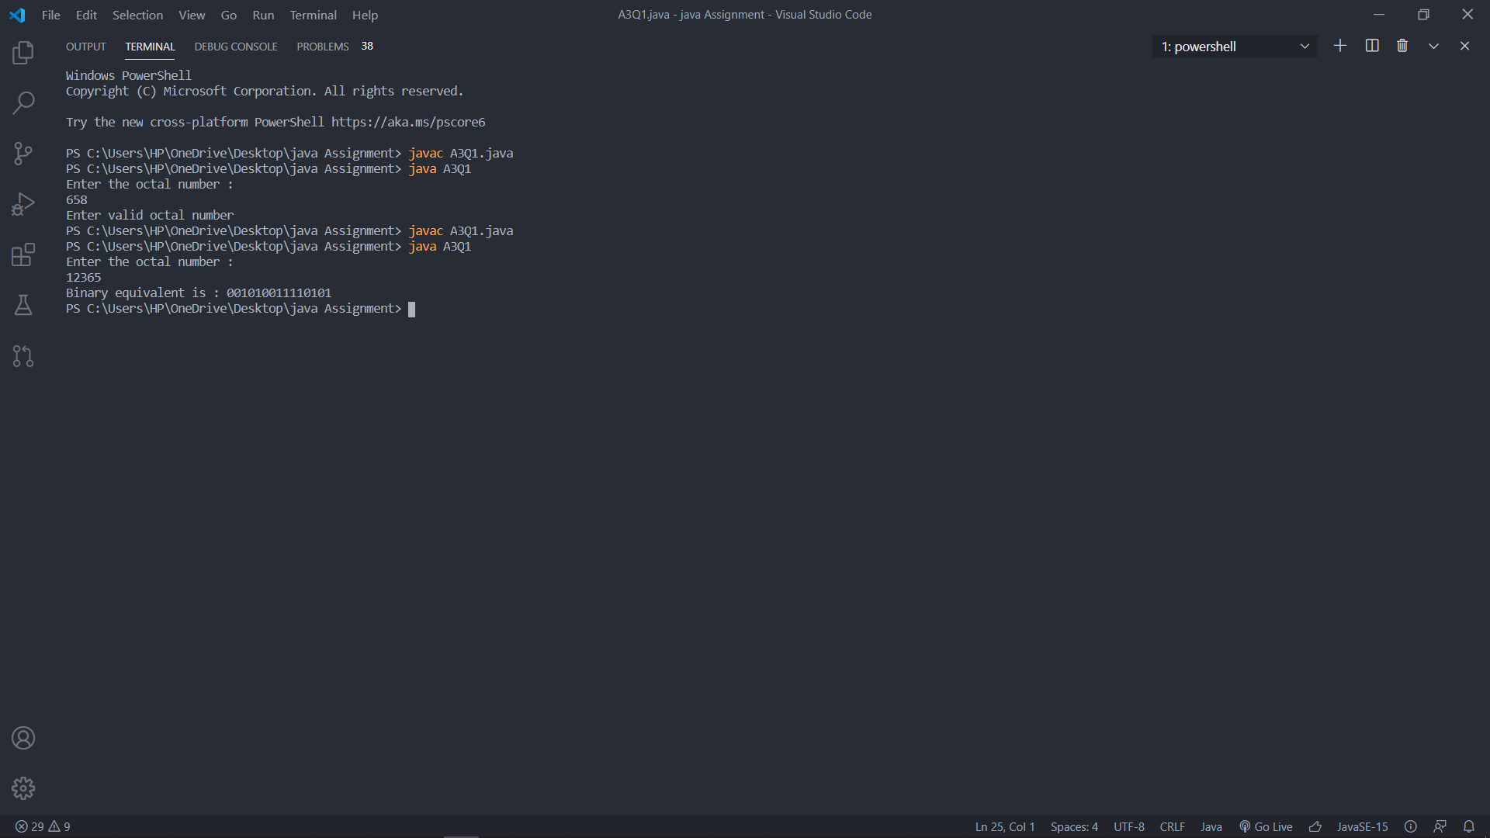

2.)

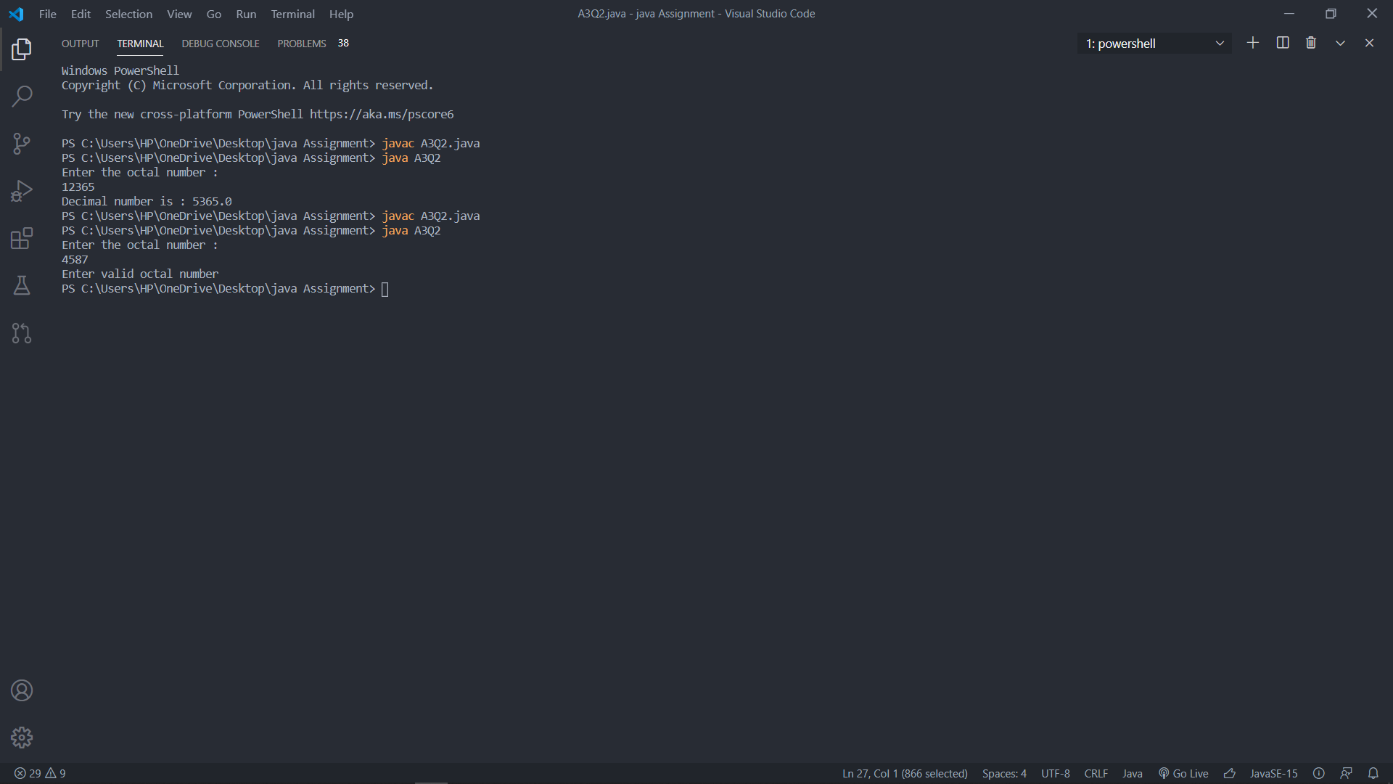

3.)

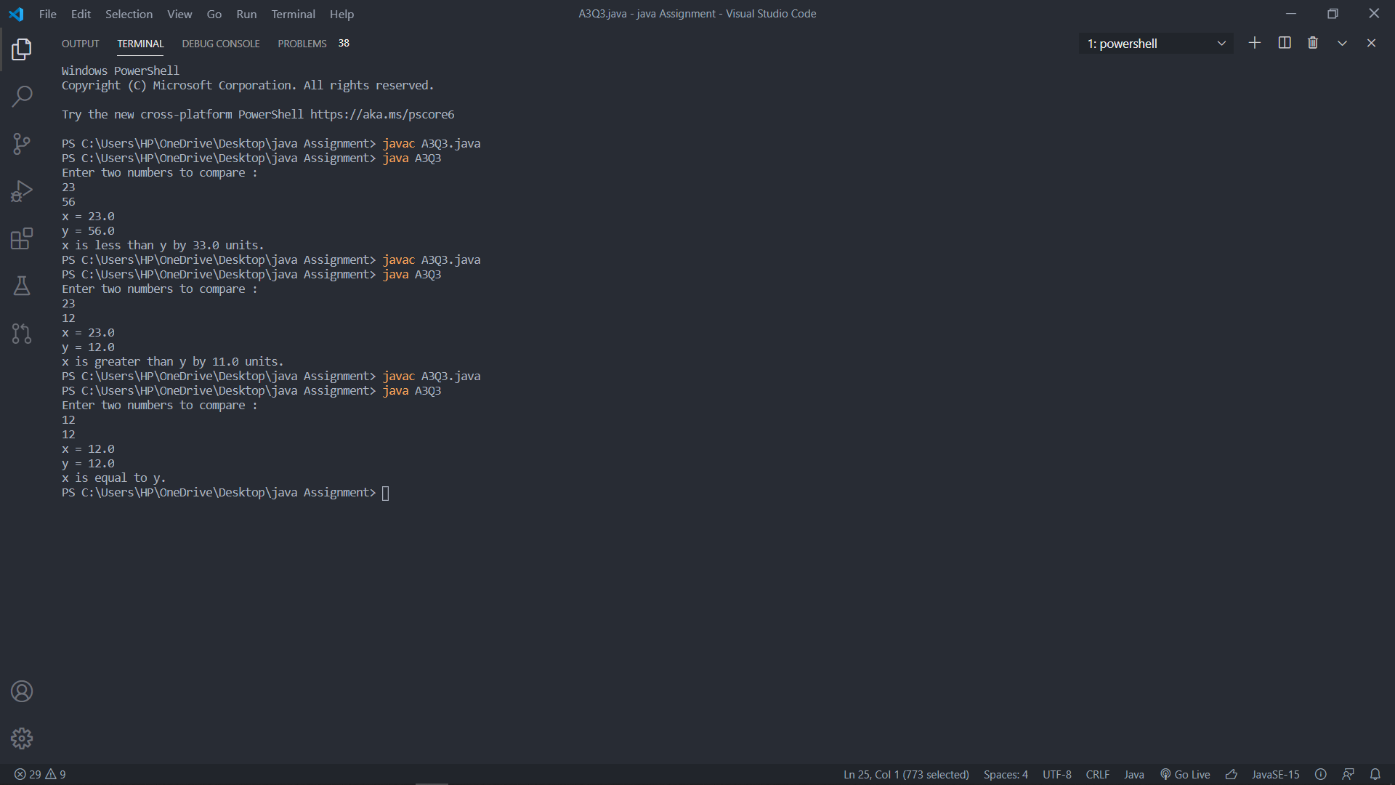

4.)

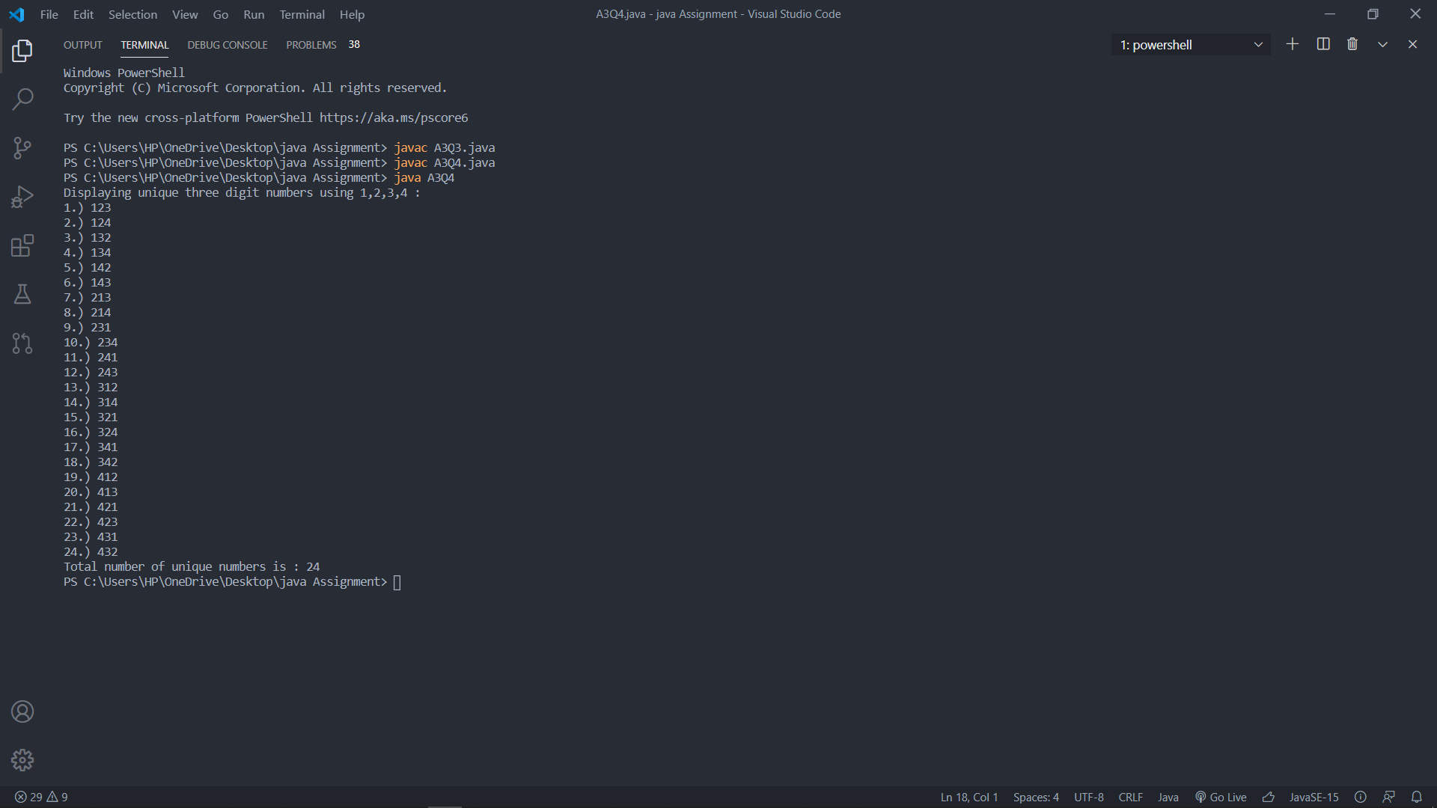

5.)

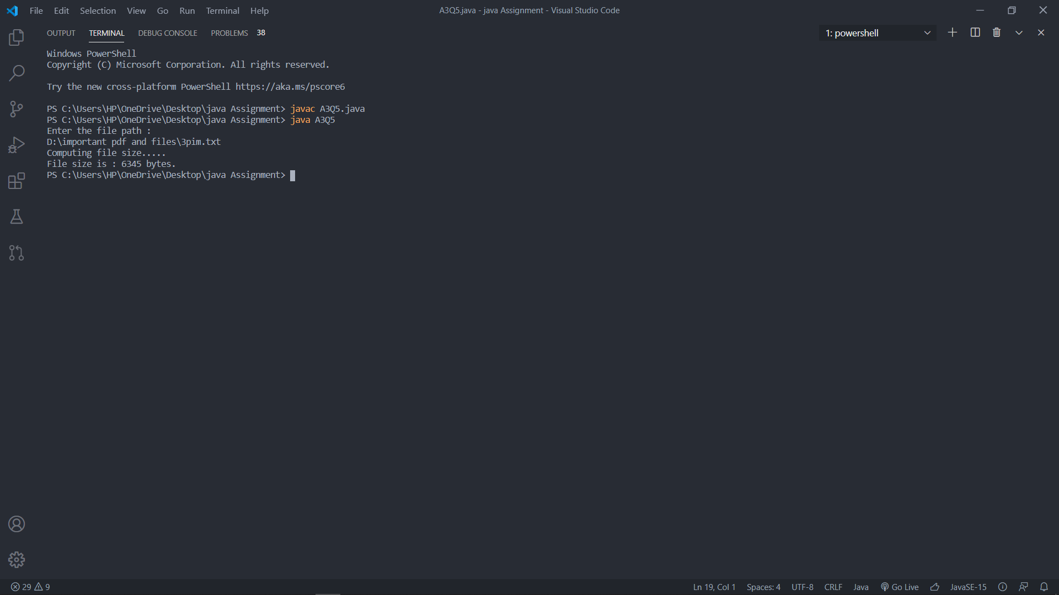

6.) 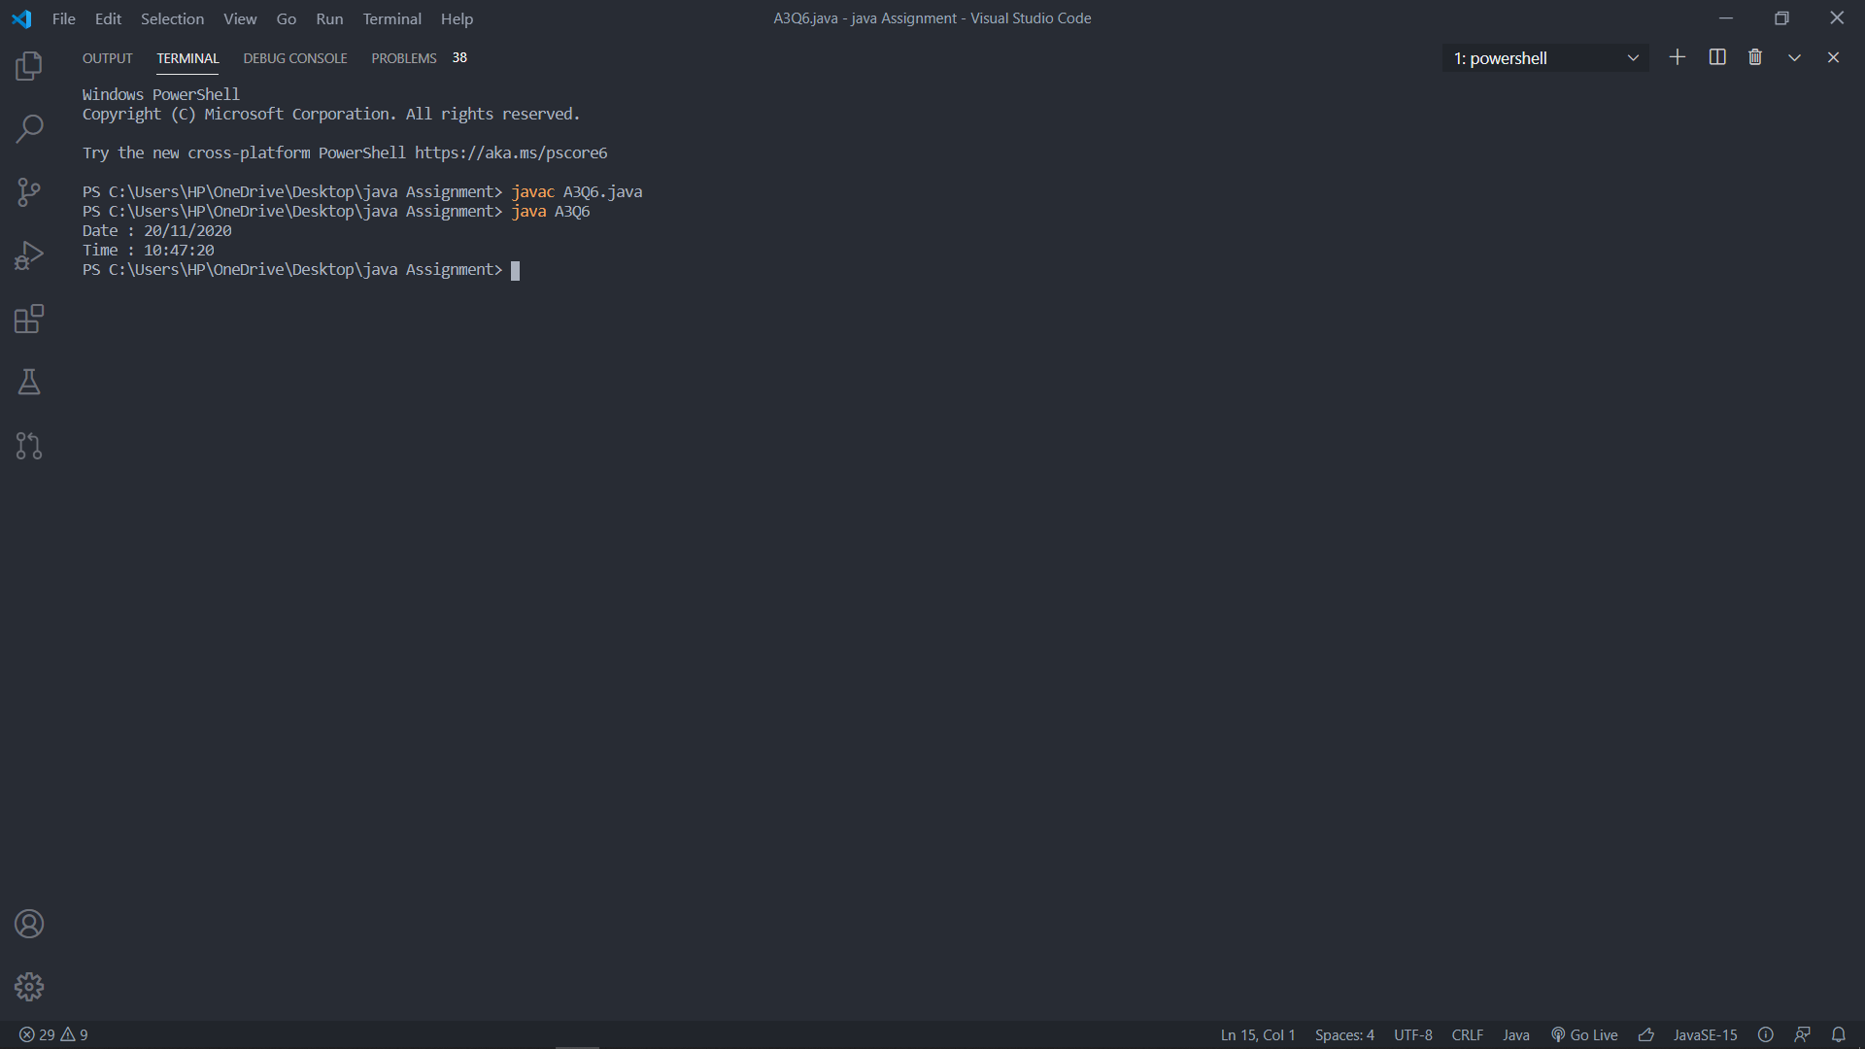

7.)

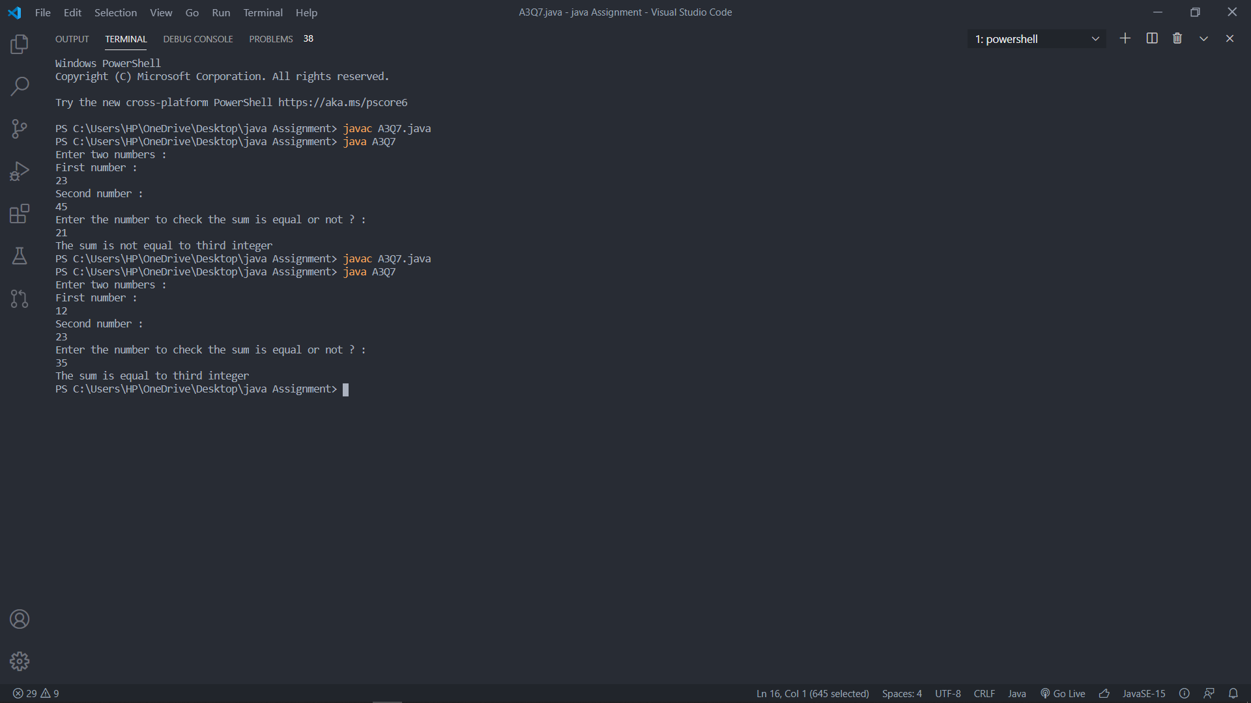

8.)

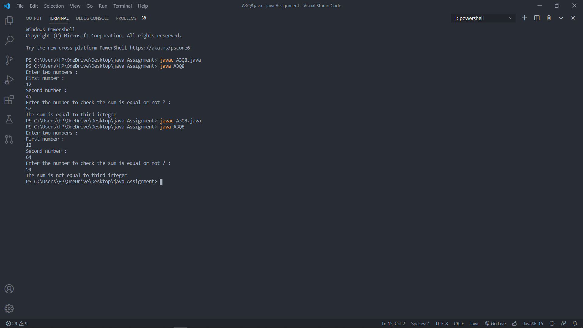

9.)

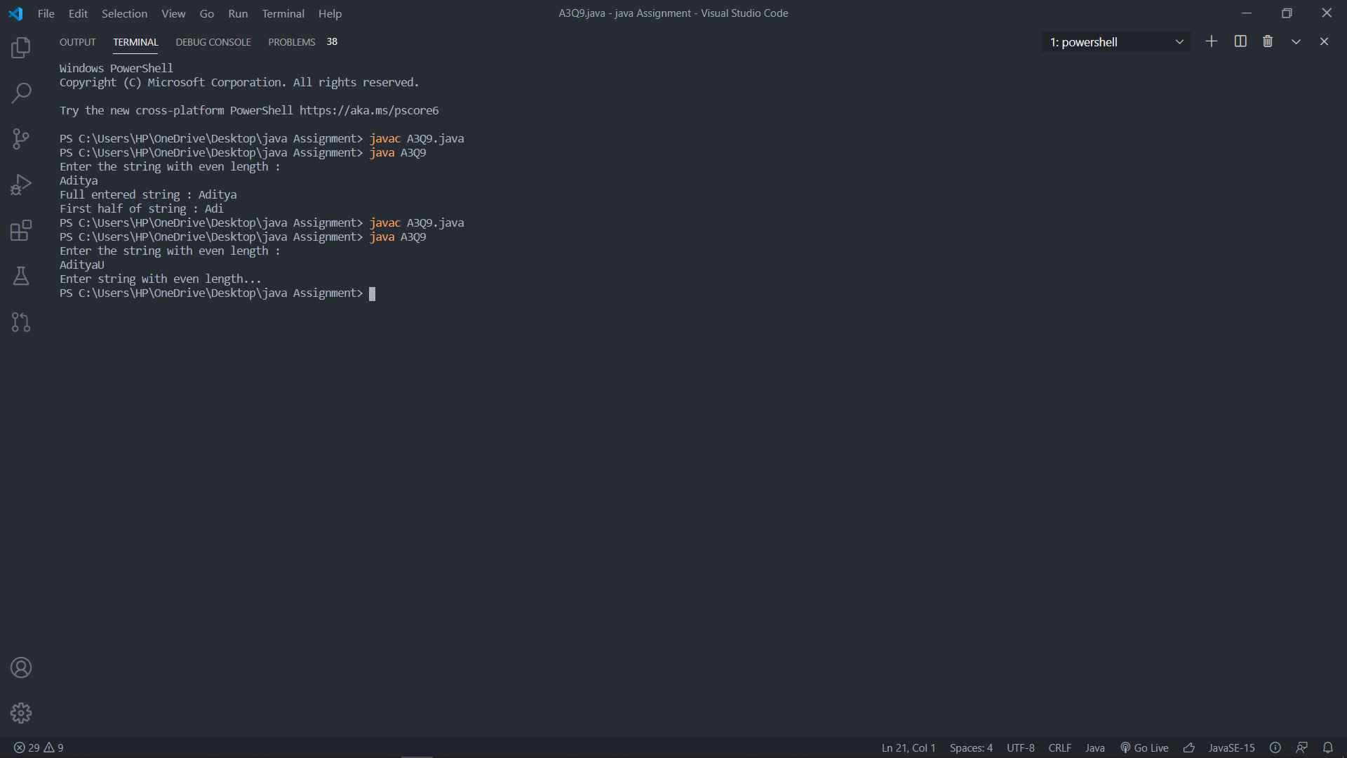

10.)

